Základní škola Karla Klíče Hostinné, Horská 130, 543 71 Hostinné
IČO: 43 462 448

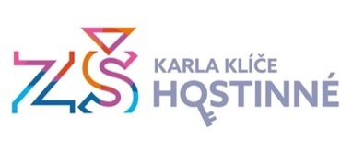
Žádost o povolení pokračování v základním vzdělávání

Podle § 55, odst. 1 zákona č. 561/2004 Sb. o předškolním, základním, středním, vyšším odborném a jiném vzdělávání (školský zákon), v platném znění,

Žádáme o povolení pokračování školní docházky v 9. ročníku za účelem dokončení základního vzdělání pro:
Jméno a příjmení žáka: _____________________________________________
Datum narození: _____________________________________________
Adresa trvalého pobytu: _____________________________________________

Žadatel (zákonný zástupce)
Jméno a příjmení, titul: _____________________________________________
Datum narození: _____________________________________________
Adresa trvalého pobytu: _____________________________________________
Telefon: _____________________________________________

V _________________dne_________________

____________________________________
Podpis zákonného zástupce
________________________________
Podpis a razítko ředitele školy

